**2015年年度人物候选人**

候选人一：

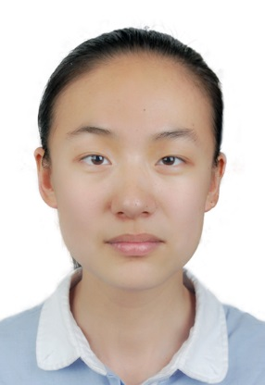

12171052，贾雨棽，中共党员

**所获成绩：**

大三学年平均成绩大班第三，综合排名大班第一，本校直博

三年平均成绩大班第一

连续三年获得国家奖学金、校三好生、校优秀生

北京市数学竞赛一等奖

美国大学生数学建模竞赛二等奖

全国大学生数学建模竞赛北京市二等奖

第二十五届冯如杯科技竞赛自然科学类二等奖（第一作者）

第二十四届冯如杯科技竞赛自然科学类三等奖（第一作者）

**自述：**

三年的大学时光转瞬即逝，收获很多，遗憾很多，但无论如何，我执着于自己航天报国的梦想，并成为了比到来之初更好的自己。学习上的认真踏实与勤奋刻苦，让我取得了较好的成绩，在数学、英语的基础知识的学习上更是扎扎实实。同时，我努力锻炼自己的科研能力和创新精神，从大一开始进入实验室，大大小小参与了各种比赛。其中数学建模是令我非常难忘的经历，一次次熬夜奋战中，我体验了团队合作的力量，锻炼了理论联系实际的能力。在冯如杯中也经历了一番探索，并且正在修改整理一篇英文论文，最近也在实验室参与项目。社会工作方面，曾担任121741班班长、学生会学习部副部长、1217党支部宣传委员，现任1217大班长及导航专业党支部书记，热心为同学们服务。我还积极参与志愿活动和文体活动，力争让自己全面发展。

候选人二：

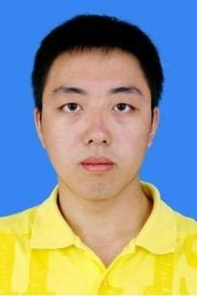

12171154，贾永泽，中共党员，社会工作之星候选人

**所获成绩：**

2013.09-2015.08 担任1217大班副班长

2013.05-2014.04 担任校学生会沙河校区执行副主席

2013.09-2015.08 担任仪器光电协会办公室副主任

2014.04-2014.07 担任学院微信公众平台第一任主编

2015.09至今 担任校学生会挂职副主席

2015.09至今 担任上海笑德商贸有限公司“俺来也”北航土地殿长老（店长）

曾获校级优秀学生干部1次

曾获北航优秀奖学金学习优秀奖3次

曾获北航优秀奖学金社会工作优秀奖1次

曾获第25届“冯如杯”学生学术科技作品竞赛三等奖

**自述：**

我叫贾永泽，是仪器光电学院导航系2012级本科生，今年大四，现已免试保送仪器光电学院光学工程硕士研究生。我在本科期间做过很多社会工作，主要有大班长、大班副班长、校学生会执行副主席、仪器光电协会办公室副主任、校学生会挂职副主席等。担任大班长和大班副班长期间，我对大班日常事务尽职尽责，协助辅导员帮助同学们解决了很多困难和问题。在学生会工作期间，我负责学生权益工作，与学生会的同学们为全校师生解决了很多共性问题，并在提高学生权益意识的问题上取得了一定的成效。两年的仪器光电协会的工作经历使我的科技活动实力有了一定的提升，我借助这个平台获得了“冯如杯”三等奖。现在，我担任校学生会挂职副主席。除此之外，我经营了一家校园O2O超市——俺来也，为广大同学提供生活上的便利。在学院路校区快递地址迁移后，我利用“北航俺来也”公众平台，位同学免费代领快递，广受好评。大学已过三年，我在社会工作领域收获了很多，不仅提升了个人的能力，还结交了广泛的朋友，甚至为自己在学校层面树立了很好的口碑，从个人的层面讲，受益匪浅。

候选人三：

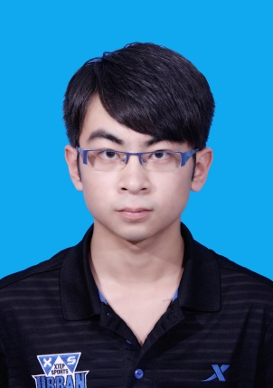

13171084，史天阔，共青团员，文体才艺之星候选人

**所获成绩：**

2013年入学军训期间任接军训连合唱团指挥

任班级文艺委员，校合唱团成员，北航学生广播台“明星主播”

北京高校原创唱作人大赛十强

仪器科学与光电工程学院“光翼艺术团”团长

2014年秋季担任光翼合唱团指挥及编曲并带领合唱团获第四届大学生艺术展演合唱比赛优秀奖

北航第四届大学生艺术展演舞蹈专场优秀组织奖

代表作品：合唱《卷珠帘》、《最炫小苹果》、《知道不知道》，舞蹈《only one》、《ringalinga》、《永恒·林士谔》等

**自述：**

我是13级本科生史天阔，爱艺术，爱生活；热衷参与文艺活动，喜欢搞些艺术创作；向往多彩校园，期待歌舞青春。入学时得知我们学院有自己的艺术团，自己踊跃加入了艺术团多个部门。然而大一一年自己深刻感受到艺术团活动太贫乏了而且缺少存在感。于是大二我自己竞选当上了艺术团团长决定要让艺术团有所改变。然而上任后才发现艺术团并没有积累下什么，只有我一个“光杆司令”，一切都要从零做起。万事开头难，重新确立组织部门，制定建设思路，宣传招新，排练参加演出和比赛，打造代表作……克服重重困难后，新一届艺术团从一无所有已经发展到物资较齐全、人员近百人、知名度影响力扩大，拥有多部代表作品的大规模。因为深深热爱文艺，工作起来就不会懈怠! 我把对“光翼”的建设培养视为大学生活中一项重要的事业，我为能够丰富同学们的课余文化生活而快乐，为带领艺术团成员们共同打造出一部部优秀文艺作品而自豪，为自己的努力使“光翼”能够发展壮大而欣慰!

候选人四：

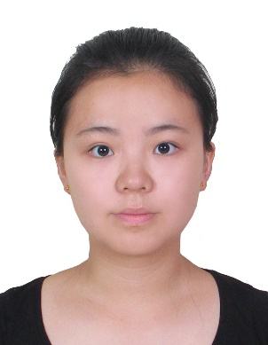

13171055，姚思妤，共青团员，文体才艺之星候选人

**所获成绩：**

2013.10全国第四届大学生艺术展演合唱专场大合唱二等奖

2013.10  
全国第四届大学生艺术展演合唱专场小合唱三等奖

2013-2014上半学期任广播站访谈组组长，并创立点歌台

2013.12北京航空航天大学2012-2013年度共青团系统十佳主播

2013-2014年度文艺优胜奖学金二等奖

2014-2015学年创建合唱团附属社团ECHO音乐社，担任社长

2013-2015年北航原创音乐剧《罗阳》剧组饰演罗阳女儿罗靓，参演20场，曾赴西安、沈阳、武汉公演

2014年度校合唱比赛一等奖，作为院系合唱团一员参与并指导排练

2014.5 北航本科生羽毛球赛团体第五名，作为系羽毛球队队员参赛

第二十届“今声为你”校园歌手大赛“校园十佳歌手”称号

2015.10任命为北航合唱团女高音声部长

2015.10任命为仪器科学与光电工程学院系羽毛球队队长

**自述：**

在我看来，北航的艺术氛围及人文气息相较于兄弟学校是较薄弱的。大多人认为接触艺术并没有什么用处，乃至和学习相冲突。然而艺术和科学往往并不是相悖的，而是互相促进互相影响的。作为一名双艺术特长生，带领身边乃至全校的同学参与更多的文娱活动是我的义务。我希望通过我自身的努力让大家在学习之余能够接触到艺术，然而校艺术团给予了我一个充分发挥我的能力的平台。我不仅是校合唱团的一员，参与日常排练、各种大小型演出及比赛，我还曾兼校交响团，提高我的双特长水平；同时我也是《罗阳》剧组的一员，饰演罗靓的角色不仅提高我的各方面的能力，更重要的是能够深入的了解罗阳精神，让我能够通过艺术的形式向看《罗阳》音乐剧的人传达罗阳精神。在提高自己的同时，我也希望感染他人。我的生活因艺术而多姿多彩，我也期望身边的人因接触艺术而拥有更丰富多彩的生活与经历。在社团内以及在系合唱团，我致力于艺术知识的普及以及教育，让喜欢艺术、音乐的人得到专业的指导。